课程名称 数据结构 实验名称 数组的存储表示和实现 实验日期 2019.3.27
班 级 计科1805 姓 名 吕思颖 学号 1033180511 仪器编号＿＿＿＿＿＿
实验报告要求 1.实验目的 2.实验要求 3.实验步骤 4.程序清单 5.运行情况 6.流程图 7.实验体会
实验目的：
⑴ 熟悉数组的定义和基本操
⑵ 掌握数组的顺序存储结构设计与基本操作的实现
⑶ 掌握稀疏矩阵的三元组顺序表存储结构设计与基本操作的实现
实验内容：
1、采用书上第 93 页定义的数组的顺序存储表示，编程实现数组的下列基本操作。
（1）构造数组 （2）销毁数组 （3）取数组元素值 （4）给数组元素赋值
2、采用书上第 98 页定义的稀疏矩阵的三元组顺序表存储表示，编程实现矩阵的转置运算算法和快速转
置算
程序清单：
1.
#include<bits/stdc++.h>
using namespace std;
#include<stdarg.h>
#include<math.h>
#define OK 1
#define ERROR 0
#define FALSE 0
#define TRUE 1
#define OVERFLOW -2
#define max 8
typedef struct
{
int *base;
int *bounds; //数组维界基址
int dim;// 维数
int *constants;
}array;
int init(array &a,int dim,...)
{
int i;
va_list ap;
int elemtotal=1;
if(dim<1||dim>max)return ERROR;
a.dim=dim;
a.bounds=(int*)malloc(dim*sizeof(int));
if(!a.bounds)exit(OVERFLOW);
va_start(ap,dim);
for(i=0;i<dim;i++)
{
a.bounds[i]=va_arg(ap,int);
if(a.bounds[i]<0)return UNDERFLOW;
elemtotal*=a.bounds[i];
}
va_end(ap);
a.base=(int*)malloc(elemtotal*sizeof(int));
if(!a.base)exit(OVERFLOW);
a.constants=(int*)malloc(dim*sizeof(int));
if(!a.constants)exit(OVERFLOW);
a.constants[dim-1]=1;
for(i=dim-2;i>=0;i--)
{
a.constants[i]=a.bounds[i+1]*a.constants[i+1];
}
return OK;
}// init

int destroy(array &a)
{
if(a.base)free(a.base);
if(a.bounds)free(a.bounds);
if(a.constants)free(a.constants);
a.base=a.bounds=a.constants=NULL;
return OK;
}//destroy

int locate(array a,va_list ap,int &off)
{
int j,i;
off=0;
for(i=0;i<a.dim;i++)
{
j=va_arg(ap,int);
if(j<0||j>=a.bounds[i])return ERROR;
off+=a.bounds[i]*j;
}
return OK;
}

int value(array a,int &e,int i,...)
{
va_list ap;
int result,off;
va_start(ap,i);
if((result=locate(a,ap,off))<=0)return result;
e=*(a.base+off);
return OK;
}
int assign(array &a,int e,...)
{
va_list ap;
int result,off;
va_start(ap,e);
if((result=locate(a,ap,e))<=0)return result;
*(a.base+off)=e;
return OK;
}
int main()
{
array a;
int e=0;
init(a,3,2,3,4);
assign(a,100,1,2,3);
if(value(a,e,0,1,2,3)==OK)printf("输出e的值：%d\n",e);
if(destroy(a)==OK)printf("数组a销毁成功！\n");
}

2.
#include<stdio.h>
#include<stdlib.h>
#include<stdarg.h>
#include<math.h>
#include<time.h>
#define OK 1
#define ERROR 0
#define FALSE 0
#define TRUE 1
#define OVERFLOW -2
#define max 12500
#define MU 5
#define NU 6
typedef struct
{
int i,j;
int e;
}T;
typedef struct
{
T data[max+1];
int mu,nu,tu;
}TS;

int create(TS &M)
{
int e,i,j,k=1;
M.mu=MU;
M.nu=NU;
srand((unsigned)time(NULL));
M.tu=rand()%15;
for(i=1;i<=M.mu;i++)
{
for(j=1;j<=M.nu;j++)
{
e=rand()%30;printf("%");
if(e!=0)
{
M.data[k].i=i;
M.data[k].j=j;
M.data[k].e=e;
k++;
if(k==M.tu)break;
}
}
}
return OK;
}

int transpose(TS m,TS &t)
{
int q=1;
int col,p;
t.mu=m.nu;
t.nu=m.mu;
t.tu=m.tu;
if(t.tu)
{
for(col=1;col<=m.nu;++col)
{
for(p=1;p<=m.tu;p++)
{
if(m.data[p].j==col)
{
t.data[q].i=m.data[p].j;
t.data[q].j=m.data[p].i;
t.data[q].e=m.data[p].e;
++q;
}
}
}
}
return OK;
}

int print(TS M)
{
int k;
printf("mu=%-2d, nu=%-2d, tu=%-2d",M.mu,M.nu,M.tu);
printf("\n");
for(k=1;k<=M.tu;k++)
{
printf("i=%-2d. j=%-2d, e=%-2d",M.data[k].i,M.data[k].j,M.data[k].e);
printf("\n");
}
}

int main()
{
TS m,t;
create(m); transpose(m,t);
printf("输出稀疏矩阵m：\n");
print(m);
printf("输出转置矩阵t：\n");
print(t);
}
运行情况：
1.
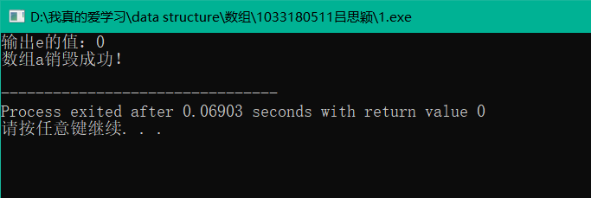
2.
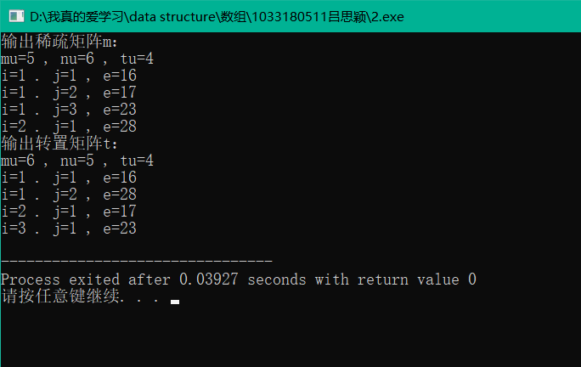
实验体会：
不太能理解第一题。
教师评价 | 优 |  | 良 |  | 中 |  | 及格 |  | 不及  格 |  | 教师签名 |  | 日期
江南大学物联网工程学院实验报告

